2200 USB直传中文配置
支持版本：AA2200170209及以后软件
支持编码：GB2312和UTF-8，以office为例介绍
在word内直传中文
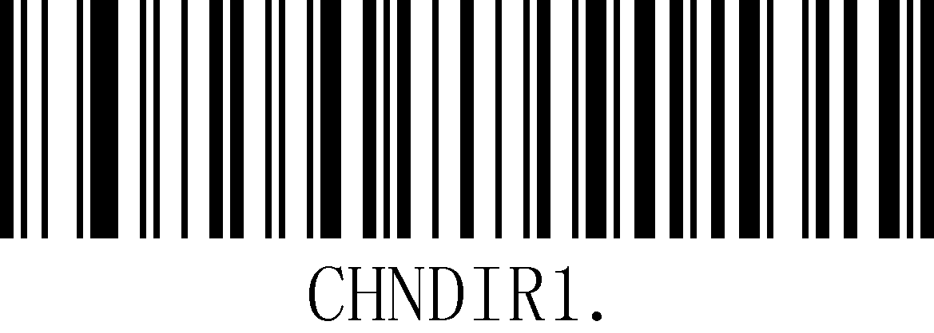

在EXCEL及文本内直传中文

